Case 1 (Хороший приклад)

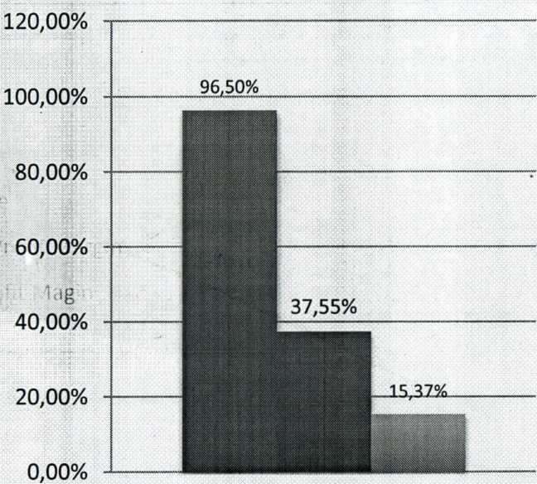
Величини Nemo
Дохід. | $ | 117 | 946.98
Зарплата персоналу |  | $ | 55 374.60
Витрати проекту |  | $ | 4 646.29
Вартість амортизації |  | $ | 235.25
Службові витрати |  | $ | 13 406.95
Валовий прибуток . | $ | 44 | 283.91
Продажі |  | $
Витрати компанії |  | $ | 26 156.00
Чистий прибуток . | $ | 18 | 127.88
Ефективна ставка* |  |  | 27.94
Ставка** |  |  | 96.50%
Коефіцієнт рентабельності валового прибутку |  |  | 37.55%
Коефіцієнт рентабельності чистого прибутку |  |  | 15.37%

●Ставка
●Коефіцієнт рентабельності валового прибутку
●Коефіцієнт рентабельності чистого прибутку

